Elexis - HL7 Exporter

Anleitung zum Standalone Plugin

# Voraussetzungen

1. Elexis V2.1 installiert und auf neuste Version aktualisiert
2. Vor der Inbetriebnahme des Plugins ist eine Datensicherung der Elexis Datenbank anzulegen.   
   Das gilt auch bei Updates der Schnittstelle. Wir übernehmen keine Verantwortung für die Datensicherung und deren Wiederherstellbarkeit! Der Kunde ist dafür selbst zuständig.

Diese Anleitung wurde insbesondere für Windows 7 erstellt. Die Inhalte können aber sinngemäss auch auf andere Betriebssysteme angepasst werden.

# Installation

1. Falls bereits eine frühere Version des Elexis HL7 Exporter Standalone Plugins existiert, benennen Sie das entsprechende Verzeichnis zu Backupzwecken um (z.B. C:\elexis\hl7exporter.bak)
2. Erstellen Sie ein geeignetes Verzeichnis, in welchem die ausführbaren Dateien der Schnittstelle abgelegt werden. Z.B. C:\elexis\hl7exporter
3. Extrahieren Sie den Inhalt von hl7exporter.zip in diesen Ordner
4. Konfigurieren Sie die Schnittstelle, indem Sie den Inhalt der Datei settings.ini gemäss nachfolgendem Kapitel Ihrer Systemumgebung anpassen.
5. Definieren Sie, wie die Schnittstelle gestartet werden soll
   1. **Manuell:**  
      Erstellen Sie auf dem Desktop eine Verknüpfung auf hl7exporter.bat  
      Beispiel: **C:\elexis\hl7exporter\hl7exporter.bat**
   2. **Automatisch:**  
      Erstellen Sie eine neue Aufgabe in der Windows Aufgabenplanung.   
        
      **Tipp:** Um das cmd Fenster bei der Ausführung zu vermeiden, kann im Pfad C:\elexis\hl7exporter folgender Befehl verwendet werden: **wscript.exe invisiblerun.vbs hl7export.bat**  
      **Tipp:** Die Windows Aufgabenplanung können Sie z.B. folgendermassen starten: Windows-Taste und R drücken und folgenden Befehl eingeben: **%systemroot%\System32\taskschd.msc /s  
        
      Tipp:** Die automatische Ausführung kann auch direkt im Dorner Messenger konfiguriert werden, damit die Ausführung genau dann stattfindet, wenn bevor eine Übermittlung an das Dorner Laborinformationssystem [i/med] stattfindet. Nehmen Sie dazu bitte mit Dorner Kontakt auf.

## Beispiel für Windows Aufgabenplanung

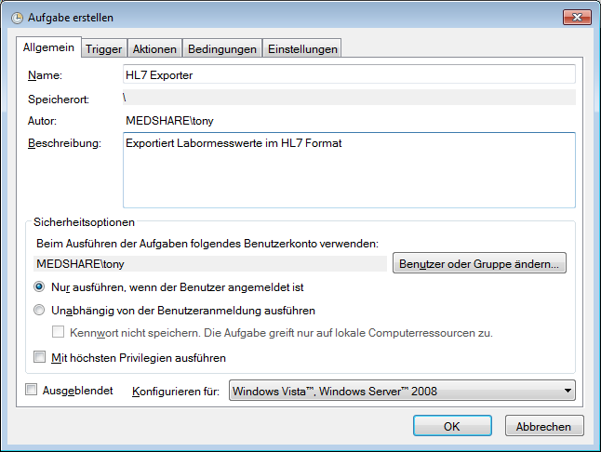

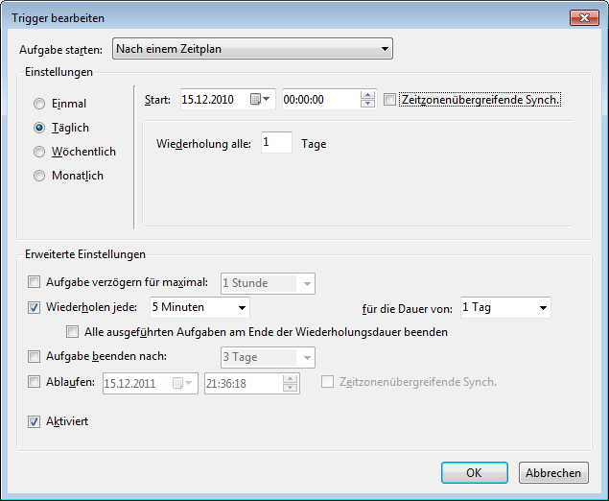 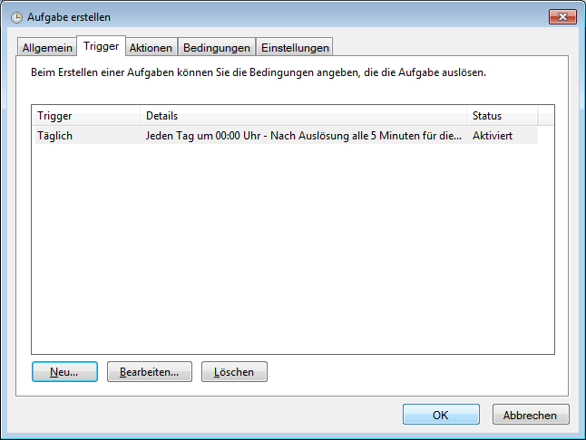

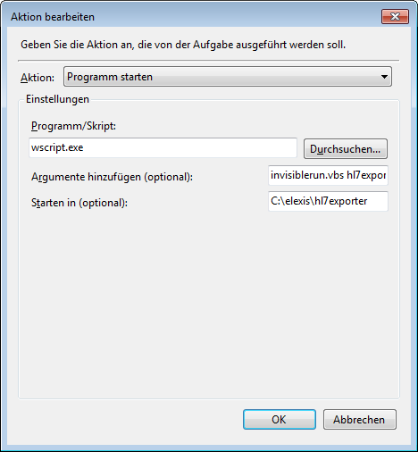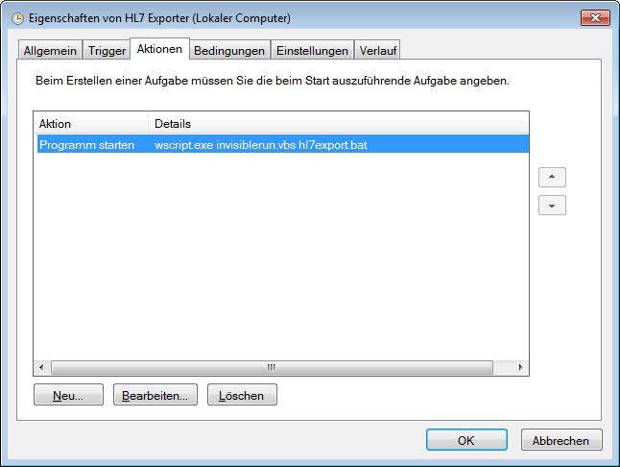

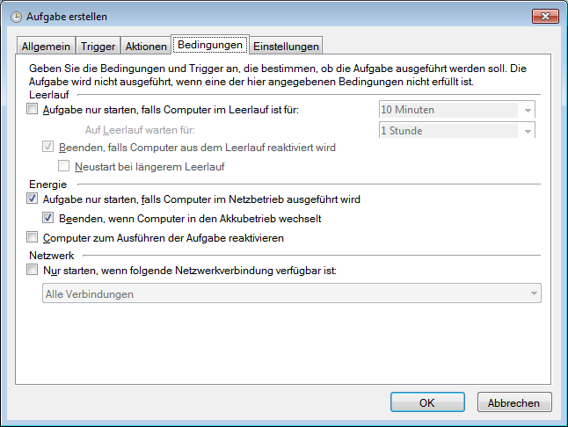

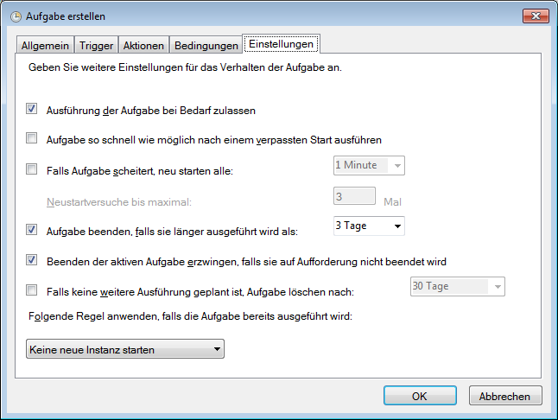

# Konfiguration

## Standalone Plugin

In der Datei settings.ini werden die Einstellungen für die Schnittstelle definiert. Folgende Parameter stehen zur Auswahl:

|  |  |  |
| --- | --- | --- |
| Parameter | Beschreibung | Beispielwert |
| elexis.db.driver | Bezeichnung des Treibers um auf den Datenbankserver zuzugreifen, auf welchem Ihre Elexis Datenbank installiert ist.  Für MySQL verwenden Sie nebenstehenden Beispielwert. Wenn Sie ein anderes Datenbanksystem einsetzen, finden Sie den Treibernamen in Elexis  (Menü Datei/Verbindung…, Rubrik „Verbindungsdaten“, Aktuelle Verbindung, Treiber) | com.mysql.jdbc.Driver |
| elexis.db.url | Verbindung zu Ihrer Elexis Datenbank. Kopieren Sie diesen Text am einfachsten aus Elexis  (Menü Datei/Verbindung… Rubrik „Verbindungsdaten“, Aktuelle Verbindung, Verbinde) | jdbc:mysql://localhost:3306/elexis |
| elexis.db.user | Geben Sie den Benutzernamen ein, mit dem Sie auf Ihre Elexis Datenbank zugreifen können | elexisuser |
| elexis.db.pwd | Geben Sie das Passwort ein, mit dem Sie auf Ihre Elexis Datenbank zugreifen können  Konsultieren Sie dazu Ihr Elexis Konfigurationsblatt. | **** |
| export.path | Verzeichnis, in welches der Exporter die HL7 Dateien schreibt.  **Wichtig:** Verwenden Sie auch unter Windows bitte Vorwärts-Slash als Verzeichnistrennzeichen  (‚/‘ und nicht ‚\‘). | C:/Temp/medics/exportdata |
| export.tag | Definition der Kennung der Laborwerte, welche vom Exporter exportiert werden sollen.  Siehe auch Kapitel „3.2 Elexis Laborparameter 6“ | Medics |
| hl7.mandant.label | Hier geben Sie den, für den Export verantwortlichen Mandanten an. Diese Information wird in der HL7 Nachricht als absendende Organisation (MSH-4 – sending facility) gespeichert. | mf |
| hl7.mandant.ean | Hier geben Sie die GLN des, für den Export verantwortlichen Mandanten an. Diese Information wird in der HL7 Nachricht als absendende Organisation (MSH-4 – sending facility) gespeichert. | 7601001392793 |
| hl7.receiving.application | Hier definieren Sie die Empfängerapplikation.  Diese Information wird in der HL7 Nachricht als Empfänger Applikation (MSH-5 – receiving application) gespeichert. | IMED^^LABRESULTS |
| hl7.receiving.facility | Hier definieren Sie die Empfängerorganisation.  Diese Information wird in der HL7 Nachricht als absendende Organisation (MSH-6 – receiving facility) gespeichert. | 1300 |
| log.debug | Standardmässig sollten Sie hier den Wert **false** verwenden. Den Wert true verwenden Sie bitte nur auf Anweisung durch den Supportmitarbeiter. | false |

## Elexis Laborparameter

Die Laborwerte können in Elexis mit einer beliebigen Exportkennung (Export Tag; max. 100 Zeichen) versehen werden.

Menü „Datei“, „Einstellungen“, „Laborwerte“. Dort einen neuen Laborparameter erstellen oder einen bestehenden Laborparameter bearbeiten.

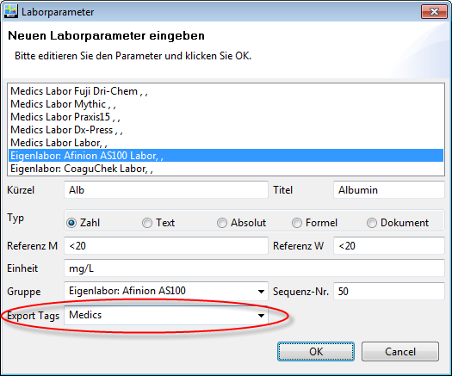

Im Eingabefeld „Export Tags“ können Sie eine beliebige Zeichenfolge erfassen. Diese Zeichenfolge wird vom HL7 Exporter gesucht und bei Übereinstimmung wird dieser Laborparameter vom HL7 Exporter exportiert.

Es können auch mehrere unterschiedliche HL7 Exporter in Betrieb sein. Dazu können unterschiedliche die Export-Tags eingesetzt werden.

**Tipp:** Trennen Sie mehrere Export Tags mit einem Sonderzeichen (z.B. Medics;HL7), damit es keine unerwünschten Übereinstimmungen durch zufällig gleiche Wortfetzen geben kann.

# Anwendung

Wenn Sie sich unter Kapitel „2 Installation“ auf Seite 1, Schritt 5 für die **manuelle Ausführung** entschieden haben, können Sie zur Synchronisation die erstellte Verknüpfung auf Ihrem Desktop doppelklicken.

Wenn Sie sich für die **automatische Ausführung** entschieden haben, wird das entsprechende Werkzeug (z.B. Windows Aufgabenplanung oder der Dorner Messenger) die regelmässige Ausführung für Sie automatisch übernehmen.

Kontrollieren Sie in jedem Fall periodisch die Logfiles (im selben Verzeichnis wie die hl7export.bat), um allfällige Probleme zu erkennen.

**Tipp:**   
Sie können die manuelle und automatische Ausführung selbstverständlich auch kombinieren. Damit können Sie im Normalfall von der automatischen Synchronisation profitieren. Wenns aber einmal schneller gehen muss, können Sie die manuelle Ausführung nutzen.

# Tipps und Tricks

## Komplette Datenübernahme

Wenn Sie aus irgendeinem Grund nochmals alle Laborresultate aus Elexis exportieren wollen, löschen Sie einfach die Datei lastupdate.id (diese Datei enthält den Zeitstempel der letzten Synchronisation).

## Abgebrochene Programm Ausführung

Sollte der HL7 Exporter aus irgendwelchen Gründen nicht erfolgreich beendet werden, kann es sein, dass nicht alle HL7 Dateien komplett fertig gestellt und im Export Verzeichnis bereitgestellt werden konnten. Diese Dateien verbleiben dann im tmp Verzeichnis (Unterverzeichnis des konfigurierten Export Verzeichnisses).

In diesem Fall wird der HL7 Exporter bei der nächsten Ausführung sämtliche Dateien aus dem tmp Verzeichnis in das Export Verzeichnis bereitstellen.